МОУ Шайгинская ООШ
Детское объединение «Созвездие»

Социальный проект
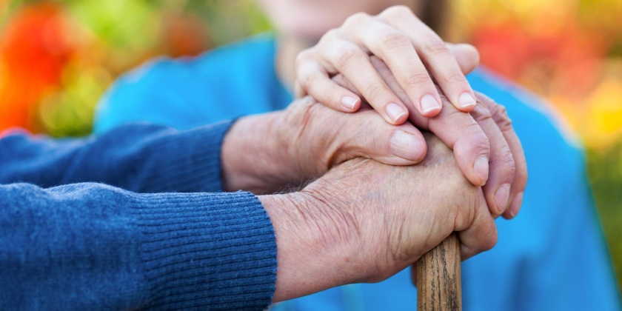

Участники проекта: обучающиеся с 3 по 9 класс
Руководитель проекта: Балдина И. В. педагог- организатор
Сроки реализация проекта: с сентября 2018г. по май 2019г.

р. п. Шайгино
АКТУАЛЬНОСТЬ ПРОБЛЕМЫ.

Ты молод и полон сил?
У тебя есть свободное время?
И ты хочешь, чтобы окружающий мир
был добрее и лучше,
чтобы в нём царили радость и счастье?
Тогда проект «Рука помощи» - для тебя!»

В современном мире постепенно увеличивается количество людей пожилого возраста и многие из нас, устав от проблем, становятся социально равнодушными и теряют чувство сострадания к ближнему.
Актуальность нашего проекта заключается в том, что в сегодняшние дни существует недостаток в общении подрастающего поколения с пожилыми людьми. Возникает необходимость духовно-нравственного и гражданско-патриотического воспитания молодежи.
Приоритетное внимание в своем проекте уделяем работе с незащищенными слоями населения: тружениками тыла, учителями- пенсионерами, пожилыми людьми, находящиеся в трудной жизненной ситуации.
Социальный проект «Рука помощи» направлен на широкое включение обучающихся в ту атмосферу жизнедеятельности, где нуждаются в их помощи и моральной поддержке ветераны, одинокие и пожилые люди. Участие в этом проекте, не только даёт им возможность оказать помощь пожилым людям, но и самим ребятам отрабатывать в это время свои навыки общения. Кроме этого, подростки вырабатывают в себе человеческие качества, такие как: сострадание, человеколюбие, терпение, снисходительность. Волонтёрское движение – это не только свет в окне для пожилых людей, но и добрый свет в глазах учащихся, которые осознают необходимость своего участия в жизни старшего поколения.
Проект «Рука помощи» призван сплотить добровольцев из числа школьников для оказания помощи нуждающимся пожилым людям, окружить пожилых людей заботой. Члены добровольческой группы проводят акции, оказывают адресную помощь пожилым людям. В отряде определен круг действий, где ребята оказываю определённую помощь каждому нуждающемуся.
Сильной стороной проекта является его реалистичность в условиях сотрудничества участников детского объединения «Созвездие» с администрацией школы, администрацией Шайгинского поселкового совета и родителями обучающихся. Требуемые ресурсы для реализации проекта минимальны, - это добровольческая группа детского объединения «Созвездие», из обучающихся МОУ Шайгинская ООШ, которые активно участвуют в реализации проекта.
ЦЕЛИ И ЗАДАЧИ ПРОЕКТА
Цель проекта: привлечение внимания к проблемам людей пожилого возраста, содействие воспитанию нравственности подростков посредством оказания помощи нуждающимся людям.
Задачи:
- Создание добровольческой группы из числа школьников;
- создать условия для общения и взаимодействия подростков с пожилыми людьми;
- оказать посильную физическую и моральную поддержку пожилым людям.
ПЛАН РЕАЛИЗАЦИИ ПРОЕКТА
Проект реализуется в 3 этапа:
I этап – Подготовительный (сентябрь 2018г.), он включает в себя:
- формирование у школьников мотивации на участие в проекте;
-создание добровольческой группы и распределение обязанностей между участниками;
-формулировка целей и задач проекта;
- разработка плана мероприятий.
II этап – Практический (октябрь2018г-май 2019г.), он предусматривает организацию общения добровольцев с пожилыми людьми и оказание адресной помощи.
III этап – Обобщающий этап (май 2019г), состоит из: подведения итогов проекта и анализа результатов деятельности.
ОБЕСПЕЧЕНИЕ ПРОЕКТА.
Больших финансовых затрат проект не требует, поэтому используется материальная база МОУ Шайгинская ООШ.
МЕРОПРИЯТИЯ ПРОЕКТА
№ п/п | Наименования мероприятия | Вид деятельности | Срок реализации
1. | Акция «Добрые открытки пожилым» | Изготовление поздравительных открыток к праздничным дням. | По праздничным датам
2. | Акция «Поздравление педагогу» | Приглашение пенсионеров на школьные мероприятия и концерты. | По праздничным датам
3. | Акция «Я рядом» | Оказание помощи ветеранам, инвалидам, пожилым людям. | В течение срока реализации  с сентября 2018г. по май 2019г.
4. | Акция «Дарите людям доброту» | Встречи с пенсионерами и учителями, находящимися на заслуженном отдыхе. | В течение срока реализации

ОЖИДАЕМЫЕ РЕЗУЛЬТАТЫ ПРОЕКТА
Для пожилых людей: оказание адресной социальной помощи нуждающимся в помощи ветеранам педагогического труда и пожилым людям.
Для обучающихся: моральное удовлетворение, чувство самоуважения, позитивный опыт общения с интересными людьми.
Для школы: предпосылки положительных результатов формирования целостной, гармонично-развитой и социально-зрелой личности.
И по окончании деятельности проекта мы предполагаем, что:
- от участников проекта будет исходить инициатива по его продолжению;
- увеличится количество школьников, желающих помочь тем, кто нуждается в помощи;
- повысится уровень сознательного поведения в обществе и более бережное внимание к пожилому населению;
- участники данного проекта не будут сомневаться в том, что нужно сделать, если они столкнуться с человеком, которому нужна посильная помощь;
- повысится рост социальной и общественной активности;
- повысится уровень стремления к общению;
- сформируется толерантное отношение к людям старшего поколения;
- продолжится популяризация волонтерского движения;
- продолжится организация конструктивного свободного времени школьников;
- укрепятся связи школы и общественности;
- решится ряд бытовых проблем пенсионеров, путём организации трудовой деятельности участников проекта.
ПЕРСПЕКТИВЫ ПРОЕКТА
- видимой станет общественно полезная деятельность учащихся школы, мы станем активными участниками общественной жизни поселка, района;
- школьники смогут показать жизненную силу добровольчества, продемонстрировать, что вклад в развитие детского добровольчества является эффективным способом решения многих общественных проблем;
- будет обновлён список пожилых людей, которым требуется помощь учащихся школы.
ПРОЕКТ В ДЕЙСТВИИ
В сентябре 2018 год инициативной группой были поставлены цель и задачи проекта, был разработан план мероприятий, проведена PR-компания. Создана презентация «Рука помощи», которой могут пользоваться учителя в своей педагогической деятельности на классных часах. В течение года на праздники «День учителя», «День пожилого человека», «8 марта», мы приглашали пожилых людей, ветеранов педагогического труда. Для них были изготовлены именные пригласительные, поздравительные открытки, подготовлены концертные номера. В течение года идет акция «Я рядом», мы оказываем адресную помощь нуждающимся пожилым людям. В рамках акции «Дарите людям доброту» прошла встреча с: Исуповой Галиной Николаевной и Беломестных Галиной Викторовной.
Наш проект не закончен, мы и дальше будем помогать старшему поколению, искать новые возможности для поддержки и помощи пожилым людям.
Самое важное, что мы поняли в результате проделанной работы: что человеку в пожилом возрасте помощь в делах обыденной жизни – не самое главное, для него намного важнее почувствовать, что он не одинок, и мы - молодое поколение его помним и нуждаемся в нём!

